DAS 9.0
源码注释与流程说明
Qt/C++ 分布式光纤数据采集、处理、可视化与保存模块导读
文档属性 | 内容
范围 | 工程自身的 Qt/C++ 业务源码、接口注释和运行链路；第三方库单独标识为依赖边界。
注释方式 | 为业务头文件补充 Doxygen 风格接口契约，为对应实现文件添加文件级处理流程说明；不改变可执行逻辑。
阅读目标 | 理解一帧数据从 PCIe 到图形界面、音频、频谱和二进制文件的生命周期，并能定位每个 .cpp 的职责。
生成日期 | 2026-07-28

文档设计：compact_reference_guide + editorial_cover

阅读范围与注释策略
本次注释覆盖 CMakeLists.txt 中由 Real_Das 目标直接编译的业务 Qt/C++ 源文件及其接口头文件。改动只增加注释，不改变函数签名、数据布局、线程归属、算法公式、Qt 连接方式或构建选项。
类别 | 处理范围与理由
业务实现 | main、采集、重构、相位、滤波、RMS、FFT、音频、保存、离线查看、主窗口和图表相关 .cpp 已补充文件级流程说明。
业务接口 | 对应 .h 的公共槽、关键私有辅助函数和 C/CUDA 边界接口已补充 Doxygen 风格职责、参数和线程/所有权说明。
第三方库 | qcustomplot.cpp/.h、iir1-master 与 FFTW 头文件保持原样，避免在可升级的上游代码中混入项目注释；文档说明其在系统中的调用边界。
自动生成文件 | build/ 下的 moc、qrc、编译器识别文件不改动，因为下次构建会重新生成。

一帧数据的生命周期
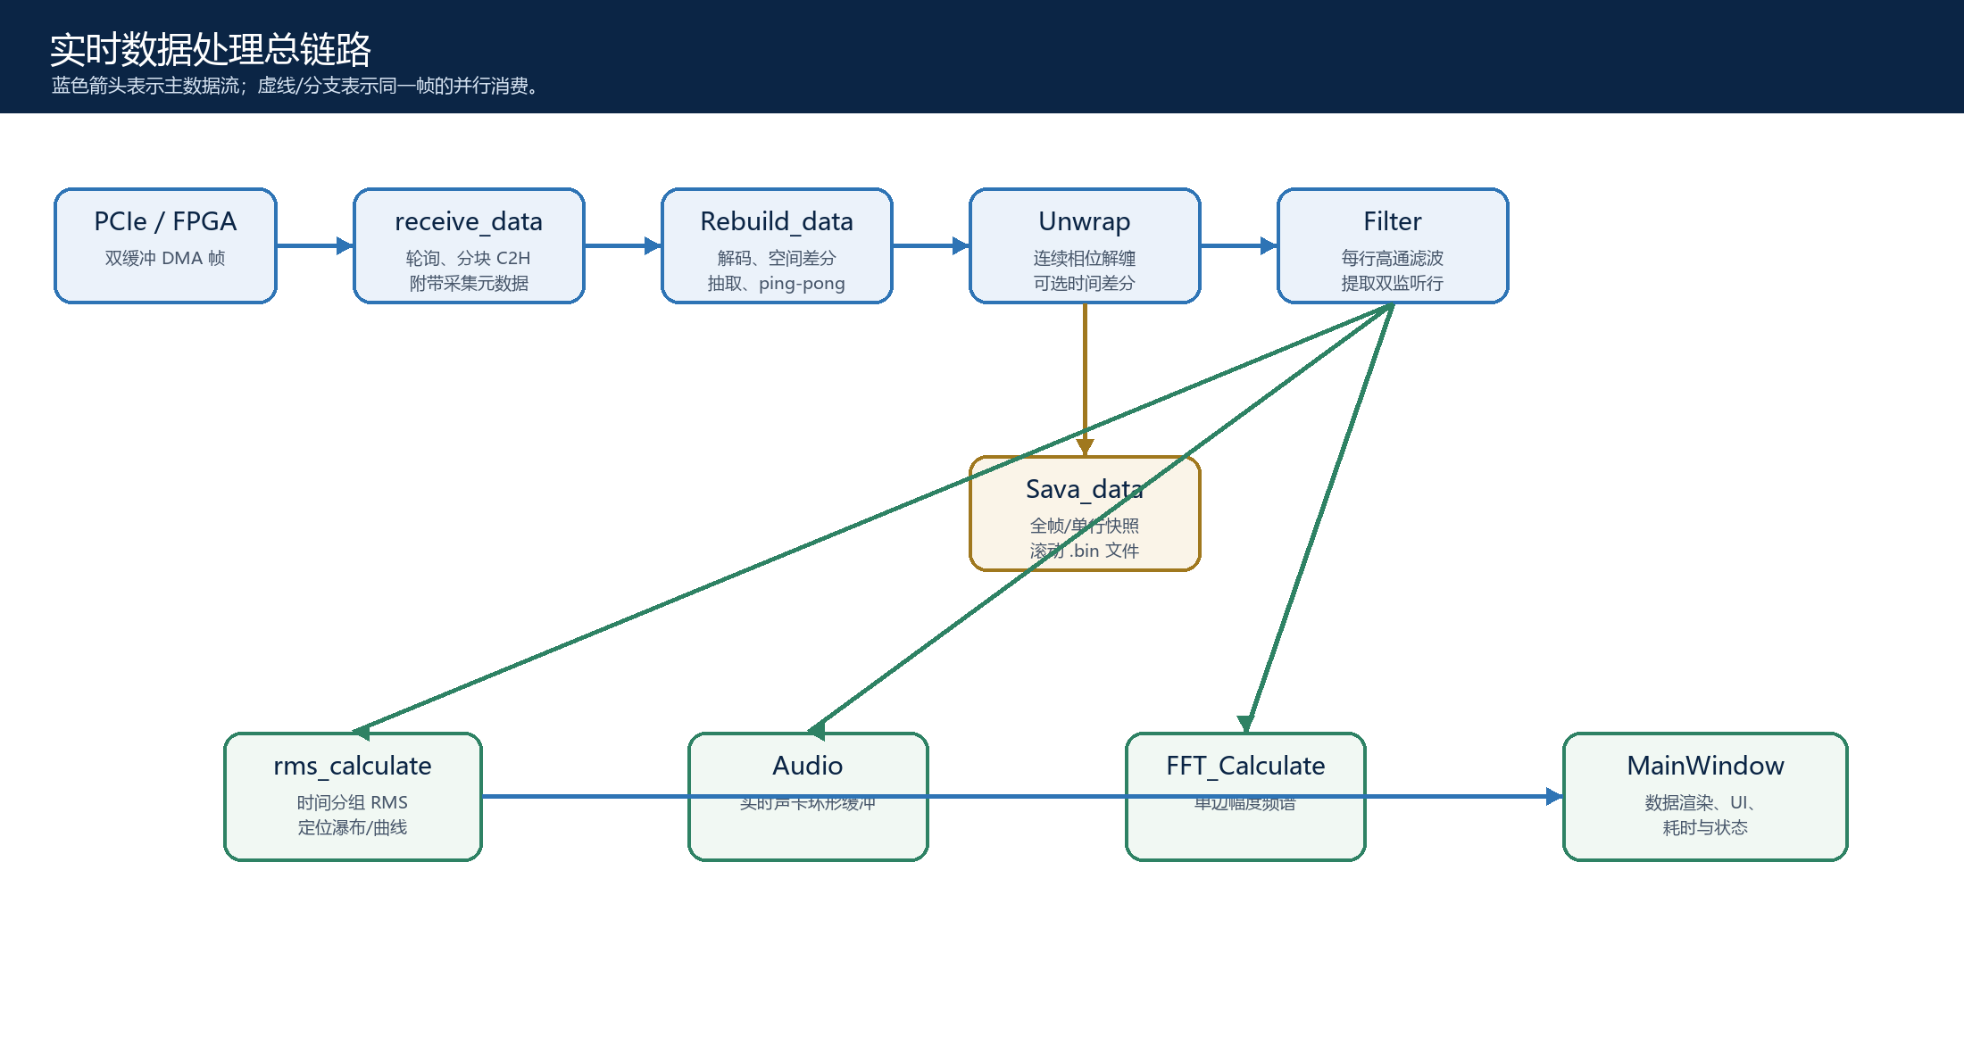
图 1 实时主链及四个并行消费支路
一帧原始数据在 PCIe 线程读入后，先被重构为可处理的 float 差分矩阵。解缠模块将其变为跨帧连续相位，同时为保存模块制作独立快照。随后滤波模块根据用户开关把同一帧导向 RMS 定位、双路音频、单路 FFT，以及未滤波应变显示。主窗口只消费结果，不直接参与重算法。

线程模型与排队信号
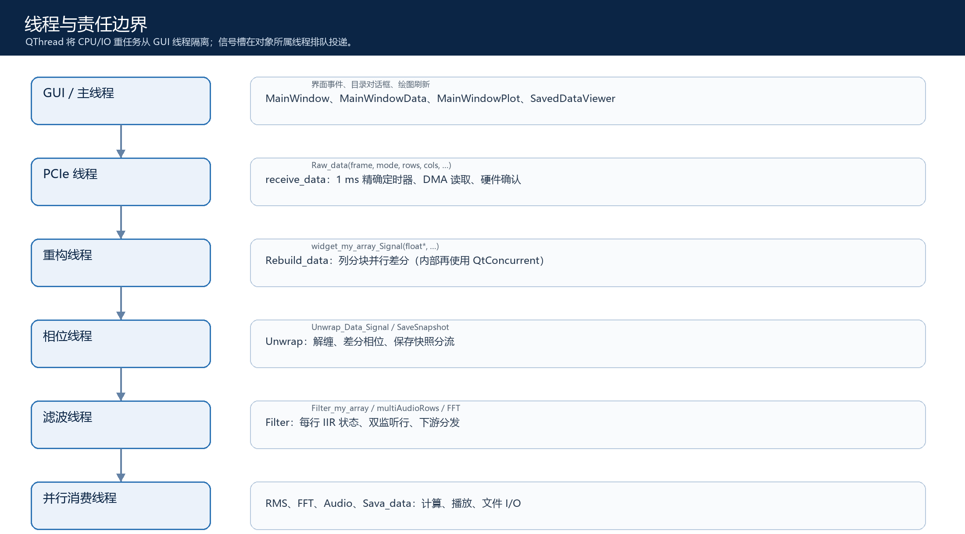
图 2 业务对象的主要线程归属与数据交接
信号跨线程时由 Qt 的队列连接投递到接收者所属线程。关闭流程的顺序因此重要：先让 MainWindow 拒绝新绘制，再停止 receive_data 的定时器，最后退出并等待工作线程，避免对象被销毁后仍有排队回调。

核心算法段的连续性约束
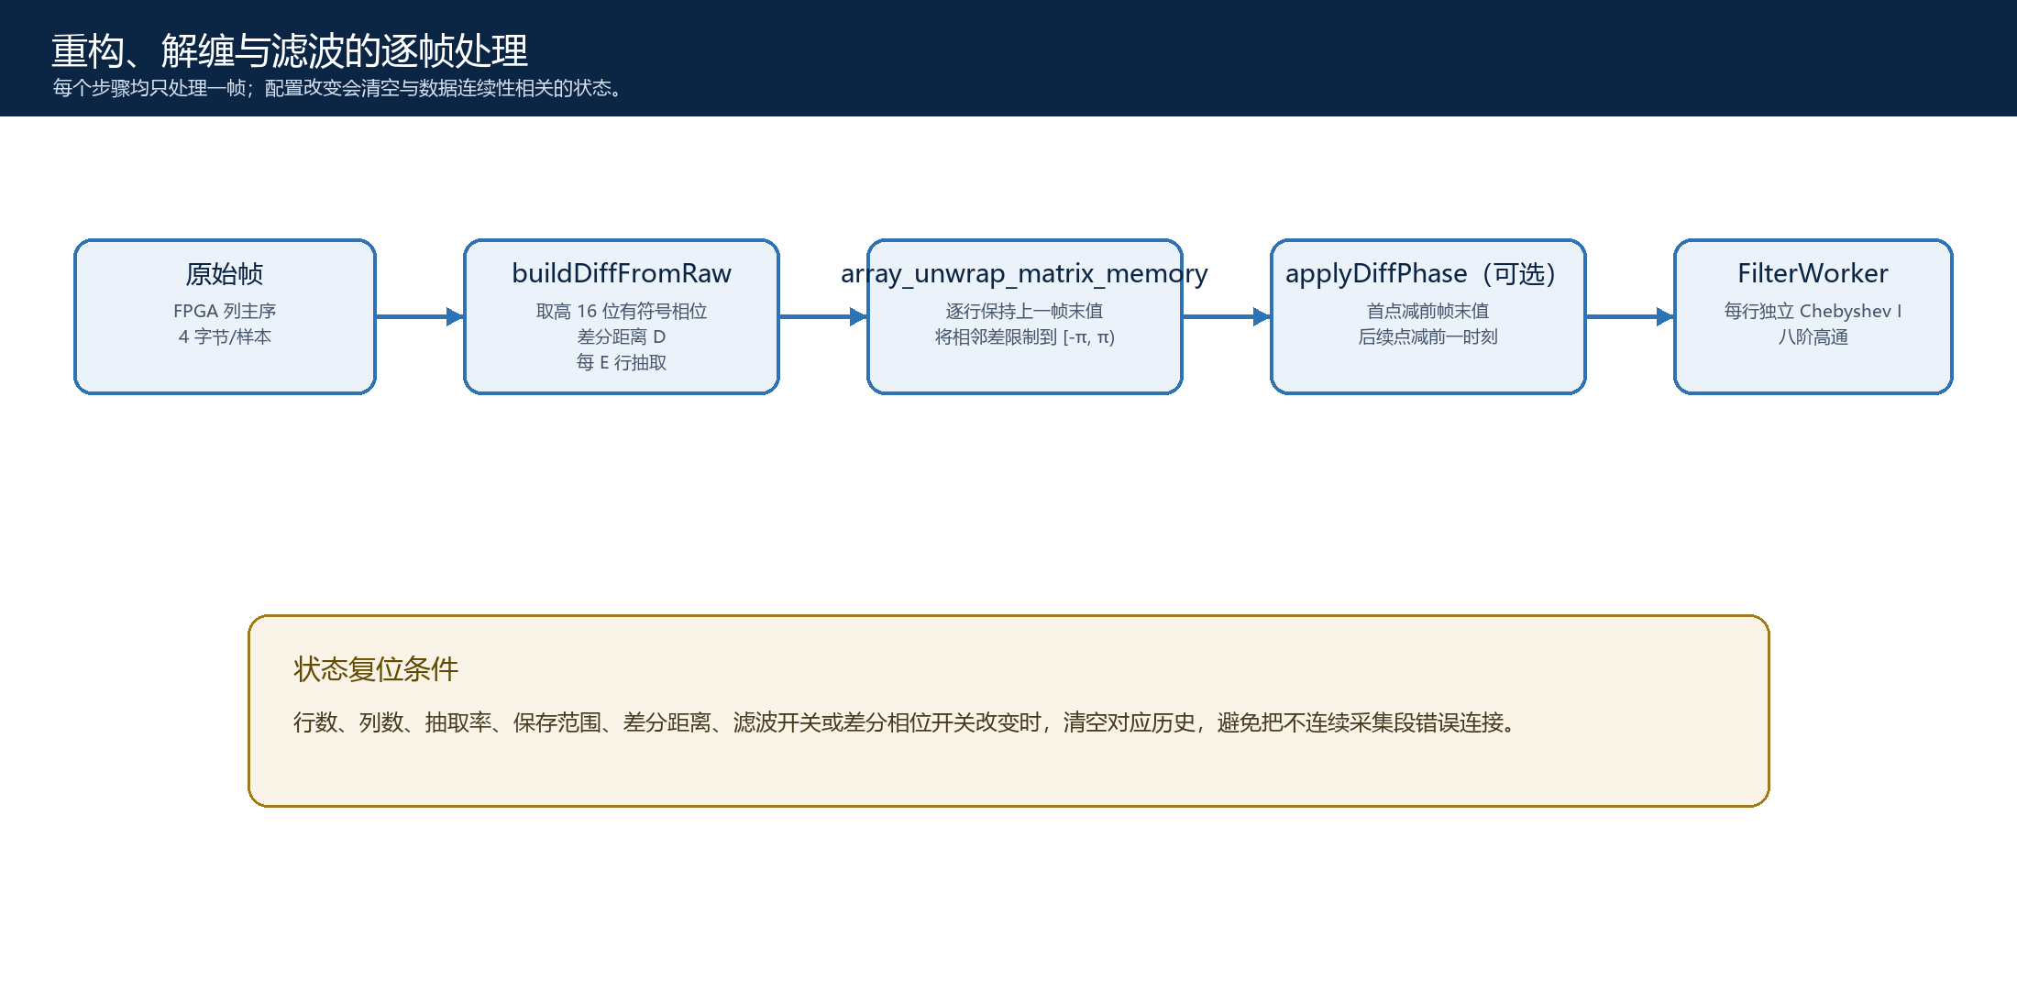
图 3 原始字节、空间差分、解缠、时间差分和高通滤波
空间差分与空间抽取决定输出矩阵的行数；解缠和差分相位则依赖上一样本或上一帧末值。任何会改变数据语义的配置变化都必须重置相应历史。本工程已在这些边界调用 resetUnwrapMemory、resetDiffPhaseMemory 或重建滤波器组。

保存、离线回放与图形渲染
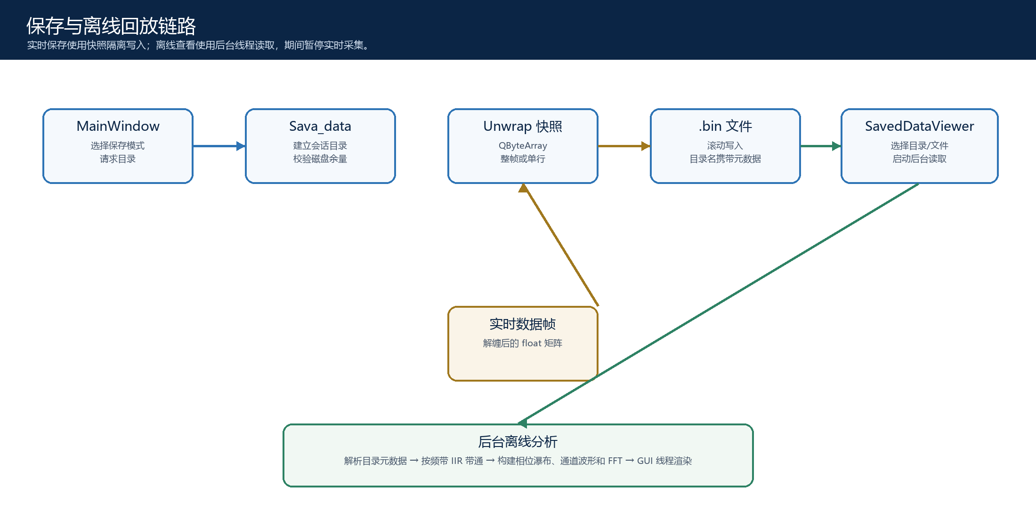
图 4 保存会话与离线回放
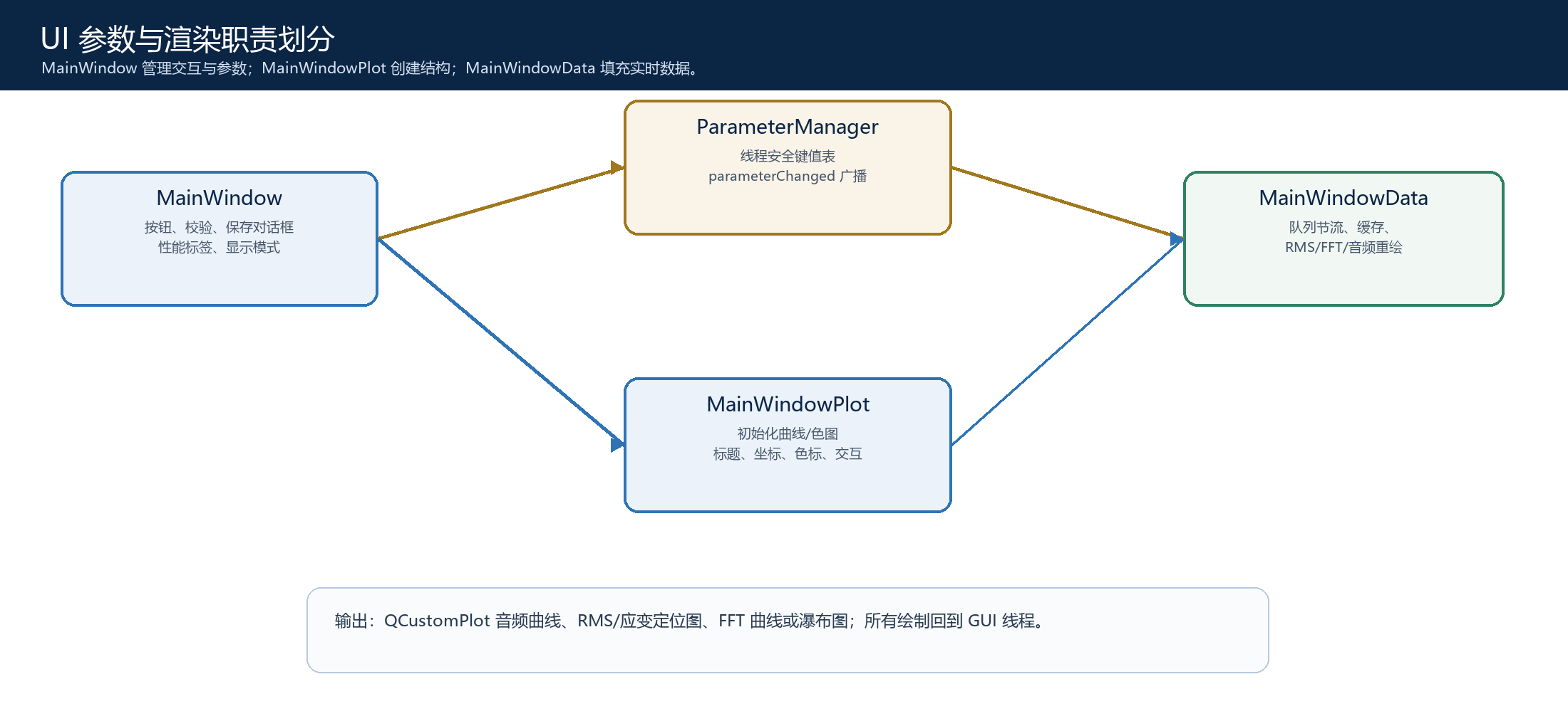
图 5 GUI 参数、绘图结构和实时渲染的职责分离
离线查看置位 saved_data_viewer_busy 后，实时采集链会短路返回；这避免大文件解析、带通和 FFT 与 DMA 采集争用资源。渲染层采用 MainWindowPlot/ MainWindowData 分离：前者只初始化画布，后者只消费实时数据并节流 replot。

逐文件流程与方法说明
下列章节按运行链路排列。每个条目都列出文件在系统中的位置、主要处理步骤、关键方法及维护时需要保留的约束。

01. main.cpp
应用的组合根。它创建 QApplication、主窗口和十个工作线程，将所有处理模块移动到合适线程，并把实时数据、保存状态、性能统计与关闭顺序连接成完整系统。

处理流程
初始化应用和 PCIe；实例化模块；建立原始数据、显示、保存、参数和性能信号；启动线程；在 aboutToQuit 中先阻断 UI 信号、停止采集、退出并等待线程、释放 PCIe 与对象。

方法与作用
方法 / 函数 | 在本文件中的职责与关键行为
main | 创建 QApplication 和 MainWindow；初始化 PCIe；构建 receive_data → Rebuild_data → Unwrap → Filter 主链；连接 RMS、FFT、Audio、Sava_data 与 UI；注册 aboutToQuit 的受控清理。
aboutToQuit lambda | 通过 cleanupStarted 防重入；调用 beginShutdown，停止 PCIe 定时器，逐个 quit/wait 工作线程，只有确认停止后才 delete 线程并执行 pcie_deinit。

实现提示
线程 5、6 目前被创建并启动但没有业务对象移动进去；这是现有结构中的空闲槽位，文档保留该事实而不修改行为。

02. receive_data.cpp
PCIe 采集端。以精确定时器轮询硬件帧标志，分块读取 C2H DMA 数据，并为后续重构携带当前频率、空间抽取、保存范围和差分距离。

处理流程
定时器触发 PCIE_recevie；检查停止/离线查看/缓冲条件；读取寄存器 16；根据 mode 18/28 从对应地址读完整帧；写确认值；发出 Raw_data 与采集耗时。

方法与作用
方法 / 函数 | 在本文件中的职责与关键行为
rowsByFrequency | 把频率档位转换为 FPGA 原始帧行数，作为帧大小和元数据的共同来源。
readPcieFrame | 将大帧切分为 8 MiB C2H 传输；任一块失败即终止该帧。
构造/析构 | 读取初始参数，按最大容量分配两块 4 KiB 对齐的 mode 缓冲；析构先停止再释放。
stop | 原子置停止标志，并在对象所属线程停止 QTimer，支持跨线程安全调用。
onParameterChanged | 频率变更时暂停轮询、写 FPGA 控制寄存器、重算行/帧大小并恢复；其他参数只更新缓存。
PCIE_recevie | 热路径：检查 mode，读帧，确认硬件并发出下游信号与耗时。

实现提示
frame_buf_mode18 与 frame_buf_mode28 只在采集线程重用；下游通过 Qt 排队信号接收，必须保证下一帧不会在下游消费前覆盖相关缓冲。

03. rebuild_data.cpp
把 FPGA 的列主序原始字节流转为业务使用的行主序 float 矩阵，并完成空间差分与空间抽取。

处理流程
验证边界 → 将 start/end 通道换成原始行 → 选择 mode 专属 ping-pong 输出缓冲 → 并行按列解码/差分 → 发射处理矩阵 → 翻转该 mode 的输出索引。

方法与作用
方法 / 函数 | 在本文件中的职责与关键行为
decodeRawPhaseSample | 读取每个四字节样本的高 16 位，按有符号 int16 解释并乘 1/8192 恢复 float 相位。
buildDiffFromRaw | 夹紧裁剪范围，计算合法输出行数；按列分任务并行执行 phase[row + D] - phase[row]，每 E 行取一次。
Rebuild_data | 当前不拥有 MainWindow，仅保留兼容构造参数。
saveRowsToCSV | 无副作用占位接口；实际二进制保存由 Sava_data 负责。
Receive_raw_data | 过滤离线/无效输入，选择 mode 18 或 28 的当前 ping-pong 矩阵，执行重构并上报纯算法耗时。

实现提示
QtConcurrent 的 worker 数受 ParameterManager 的 numThreads、CPU 核数和列数共同约束；UI 所见的重构耗时不含下游信号阻塞时间。

04. unwrap.cpp
维持逐空间行的跨帧相位连续性；可选将连续相位变成时间差分，并把保存数据复制为稳定快照。

处理流程
检查流配置是否改变 → 必要时清历史 → 原地逐行解缠 → 可选相位差分 → 根据保存状态复制全帧或单行 QByteArray → 分别向滤波/保存支路发信号。

方法与作用
方法 / 函数 | 在本文件中的职责与关键行为
Receive_is_filter | 收到滤波开关后，如状态变化便清空解缠状态，避免两个不连续处理段相连。
onParameterChanged | 更新监测行；差分相位开关变化时复位差分历史。
Receive_rebuild_data | 承接一帧重构数据，检测 rows/cols/extract/start/end/diff 配置变化，执行核心算法并构建保存快照。
array_unwrap_matrix_memory | 每行用上一样本比较当前值；当差不在 [-π, π) 时减去对应整数倍 2π；记住本帧末值。
applyDiffPhase | 首点减前帧末值，后续点减本帧前一点；首个历史帧的首点置零。
resetUnwrapMemory / resetDiffPhaseMemory | 清空连续性状态，作为配置切换和模式切换的安全边界。

实现提示
保存采用复制策略而非传递原始 float 指针，避免重构 ping-pong 缓冲在异步文件线程使用期间被下一帧覆盖。

05. Filter.cpp
对每个空间行执行独立高通 IIR 处理，提取两路监听行，同时把数据分发到 RMS、音频、FFT 和未滤波显示支路。

处理流程
检查数据 → 需要时重建每行滤波器 → 按行块并行滤波 → 复制两行监听数据 → 发给 Audio/FFT/UI → 滤波开启则发 RMS 矩阵，否则均匀提取五列用于应变显示。

方法与作用
方法 / 函数 | 在本文件中的职责与关键行为
FilterWorker::operator() | 处理一个连续行块；同一行始终使用自己的 IIR 实例，避免滤波历史在空间位置间串扰。
createRowFilters | 按 rows/frequency/cutoff 创建八阶 Chebyshev I 高通；夹紧截止频率，规避 IIR 库无效参数断言。
clearRowFilters | 删除全部行滤波器并清空银行。
Receive_is_filter | 更新滤波开关；重新启用时 reset 每条滤波器历史。
onParameterChanged | 处理双监听位置和高通截止频率；截止频率变化使滤波器银行变脏。
array_handleSignal | 主热路径：并行滤波、监听行复制、信号分发、非滤波支路列提取与性能计时。

实现提示
由于 IIR 是有状态滤波器，频率、行数、截止频率或开关转换后重置比复用旧状态更可靠。

06. rms_calculate.cpp
把每个空间行的一帧时间采样按固定窗口压缩成 RMS 值，为振动定位显示提供二维时空数据。

处理流程
对每个空间行按 zhenshu=1000 个样本分组 → 计算每组 RMS → 按“组号”为外层索引累积所有空间行 → 向 GUI 发出 QList<QVector<float>>。

方法与作用
方法 / 函数 | 在本文件中的职责与关键行为
构造/析构 | 创建并释放预留定时器；QLineEdit 由界面拥有。
setLineEdit | 保存非拥有 UI 指针并显示当前窗口长度。
array_handleSignal | 逐行逐窗口计算 RMS，乘以现有显示系数 5，发射数据与耗时。
calculateVarianceOptimized | 辅助/预留函数：按组计算方差和。
calculateRMS | 累计平方和、求均方并开平方；尾部不足一组时仍安全处理。

实现提示
cols 必须至少覆盖每一个完整的 1000 样本窗口；当前调用链的采样列数为 5000，因此会生成 5 个时间分组。

07. fft_calculate.cpp
将第一路监听行转换为单边幅度谱，供实时 FFT 曲线或频谱瀑布使用。

处理流程
限制有效样本数 → 分配 fftwf_complex 输出 → 在全局锁内创建 r2c 计划 → 执行 → 逐点取 sqrt(real²+imag²) → 发信号 → 销毁计划/释放内存。

方法与作用
方法 / 函数 | 在本文件中的职责与关键行为
FFT_Calculate | 轻量构造；计划与输出存储按帧创建。
computeFFT | 预留复数结果接口，当前仅清空结果，不参与主链。
FFT_handleSignal | 主路径：调用 FFTW 单精度 r2c，生成 N/2+1 个幅值并上报耗时。

实现提示
对 FFTW 计划器加锁只覆盖 create/destroy，不覆盖 fftwf_execute，避免不必要地串行化执行阶段。

08. fftw_guard.cpp
为 FFTW 的规划器提供进程级互斥锁。

处理流程
函数以静态局部 QMutex 形式延迟创建，所有 FFT 计划创建/销毁调用该同一实例。

方法与作用
方法 / 函数 | 在本文件中的职责与关键行为
fftwPlannerMutex | 返回唯一共享互斥锁的引用；C++11 确保局部静态初始化线程安全。

实现提示
该文件小但很关键：它把第三方规划器的生命周期同步从 FFT 业务逻辑中抽离。

09. audio.cpp
把监听行的 float 样本以单声道浮点格式写入系统声卡，目标是低延迟而非无损回放。

处理流程
收到监听数据 → 按频率确保 QAudioSink 与环形设备存在 → 必要时复位出错 sink → 按 float 字节写入环形缓冲 → QAudioSink 读取并输出。

方法与作用
方法 / 函数 | 在本文件中的职责与关键行为
AudioRingBufferDevice::resetBuffer | 按样本边界对齐容量和目标缓存，重置读写位置。
enqueue | 写入样本；容量不足时丢弃最旧数据，且将队列压到目标缓存长度。
readData | 声卡读取时返回可读样本；不足部分补零，避免噪声或未初始化内存。
dropOldestUnlocked / writeUnlocked / readUnlocked | 持锁下维护环形索引，正确处理跨缓冲尾部的两段 memcpy。
ensureSinkForFrequency | 采样率改变时销毁旧 sink/设备，以 float 单声道格式新建并设置适度缓存。
array_handleSignal | 验证长度、确保 sink、必要时重启故障输出，再将 QVector 原始字节入队。

实现提示
实时音频积压时丢弃旧样本是有意设计：对监测监听而言，当前声学状态比历史回放更有价值。

10. sava_data.cpp
管理单通道和保存全部两种会话：目录选择、元数据命名、磁盘保护、滚动 .bin 文件和 GUI 状态反馈。

处理流程
GUI 请求开始 → 工作线程请求目录 → GUI 回传目录 → 首个快照到达时创建含元数据的会话目录 → 检查空间并写 .bin → 达到阈值滚动文件 → 停止时刷新关闭。

方法与作用
方法 / 函数 | 在本文件中的职责与关键行为
rowsByFrequencyForSave / meterPerRawPointForFrequency | 保存元数据使用的频率到行数、空间点距映射。
checkDiskSpace | 每秒缓存一次卷可用空间；保留 100 MiB 安全余量并把可用 GB 回报 UI。
onButtonClicked_saveall / saveonlyone | 互斥地请求开始两类会话；单点模式锁定触发时的监测行。
onFolderSelected | 处理取消、设置活动参数、记录根目录并等待首帧的真实 rows/cols。
createNewBinFile | 关闭旧流、检查单次写入空间、创建带序号 .bin，设置 Qt 6.5 单精度数据流。
initializeSaveSessionLocked | 构建带频率、抽取、差分、通道/距离范围的目录名，创建目录并打开首个文件。
Preserve_rebuild_data / snapshot | 旧接口先复制全帧；快照接口根据会话写整帧或锁定单行，并控制文件滚动与 flush。
closeFile / end_save / end_save_all | 关闭流、清理活动标志、通知界面状态。

实现提示
目录名承担离线回放元数据载体的角色，SavedDataViewer 会解析其中的 freq、rows、cols、pitch、interval、起止距离等字段。

11. saveddataviewer.cpp
离线查看保存目录：解析元数据、在后台读取二进制数据、计算相位瀑布/通道波形/FFT，并在 GUI 线程构建三张图。

处理流程
选择文件夹或 .bin → 解析目录和实际文件尺寸 → 设置 saved_data_viewer_busy → QtConcurrent 后台读取/带通/抽样/FFT → QFutureWatcher 回 GUI 线程更新图表和说明 → 清除 busy。

方法与作用
方法 / 函数 | 在本文件中的职责与关键行为
parseSavedFolderMeta / effectiveMetaForBin | 从目录名和文件大小推断频率、行列、空间标定；真实 bin 帧数可修正目录声明的 rows。
sortedBinFiles / inferActualRowsForBin | 选择顺序稳定的 .bin，并根据帧字节数验证有效行数。
applySaveAllBandpass | 对离线全量数据的每个通道应用用户选择频带的带通处理。
readSaveAllBin / readChannelAnalysis | 匿名后台核心：流式读取、时间/距离抽样、生成瀑布单元、指定通道波形及 FFT。
构造/析构 | 创建三张 QCustomPlot、通道/频带控件和专用线程池。
loadSinglePointFolder / loadSaveAllFolder / loadSaveAllBinFile | 三种入口统一为目录验证、元数据装载和后台任务启动。
startSaveAllBinLoad | 后台生成相位瀑布；完成回调只在 GUI 线程创建色图、色标和文本说明。
startSaveAllChannelLoad | 后台重新读取选中行，刷新波形和 FFT。
updateFftBandRange / onFftBandChanged | 按频带控制 X/Y 轴；频带变更时可重新运行带通瀑布任务。

实现提示
该文件包含较多匿名命名空间的算法辅助函数；它们不对外暴露，但决定离线视图的数据裁剪、滤波、颜色范围和错误处理质量。

12. mainwindowutils.cpp
提供主窗口和图表模块共用的小型确定性函数：性能颜色、距离换算和图表视觉样式。

处理流程
上层将频率、抽取率、行数和耗时传入；本文件返回统一的物理换算结果或直接对 QLabel/QCustomPlot 应用样式。

方法与作用
方法 / 函数 | 在本文件中的职责与关键行为
updateTimeLabel | 以 5000/frequency 的毫秒预算判断红/蓝样式，并避免文本或样式未变时重复赋值。
getEndIntBySelectedText | 识别长度选择控件中的公里数字。
meterPerRawPoint | 2000 Hz 为 2.0 m，3333 Hz 为 1.2 m，其余默认 0.4 m。
meterPerExtractedChannel / channelToMeter | 把原始点距乘以抽取率，并把零基通道转换成物理距离。
calculateMaxX | 计算图表距离横轴右边界。
setPlotBackground | 设置白底、轴/网格颜色、子网格、边距和图例样式。

实现提示
空间标定集中在这里和保存模块的同类辅助函数中；若物理标定规则调整，应同步审阅实时显示与离线元数据。

13. mainwindowplot.cpp
创建和重置 QCustomPlot 的结构：标题、轴、色图、色标、曲线、渐变和拖拽缩放交互。

处理流程
各 init 函数先清理旧 plottable/布局装饰，再设置标题和轴，创建曲线或 QCPColorMap/ColorScale，最后打开必要交互并触发 queued replot。

方法与作用
方法 / 函数 | 在本文件中的职责与关键行为
setPlotTitle / clearPlotLayoutDecorations | 清除旧标题或色标，防止模式切换后布局残留和重复元素。
getDefaultGradient / getStrainGradient / getIntensityGradient | 为 RMS/FFT、正负应变和光强分别提供稳定颜色语义。
initAudioPlot | 建立双 graph 结构，实际使用第二条曲线；设置时间 ticker、拖拽和快速折线绘制。
initRMSWaterPlot | 创建距离-时间 RMS 色图及底部色标，初始范围 0~6。
initRMSLinePlot | 创建 RMS 或应变定位曲线，可选通道或距离横轴。
RMStoStrainWaterPlot / StrainToRMSWaterPlot | 复用已有色图，切换标题、单位、色标、数据范围和渐变。
initFFTWaterPlot / initFFTSpectrumPlot | 分别创建频率-时间瀑布和单帧幅度曲线。
initIntensityPlot | 创建光强色图和灰阶色标。

实现提示
此处不接收信号数据，因而与 mainwindowdata.cpp 的职责刻意分离：前者定义画布，后者填充帧。

14. mainwindowdata.cpp
实时显示的数据消费者。它对音频采用队列节流，对 RMS/应变保留最新帧，对 FFT 支持曲线或瀑布，并确保绘图在 UI 线程发生。

处理流程
信号到达 → 依据类型缓存或按帧更新 → 根据显示模式选曲线/色图 → 受 QElapsedTimer 限流 replot；模式切换时从缓存重建可视状态。

方法与作用
方法 / 函数 | 在本文件中的职责与关键行为
setAudioPlot(s) / setRMSWaterPlot / setFFTWaterPlot | 绑定绘图对象并初始化相应缓存/队列。
shutdown | 停止音频渲染定时器、清队列、断开图表引用，防关闭后访问。
resetAudioTimeline / clearAudioChannelData | 清除时间键和曲线，恢复指定音频通道的初始状态。
shouldReplot | 以每类图独立的最小间隔限制 queued replot。
buildRmsXAxis / getPhaseToMicroStrainScale | 构造通道或距离横轴，并完成相位到微应变的物理比例换算。
renderAudioToPlot | 按像素预算下采样显示点，维护连续时间轴和历史上限，按可见数据自动缩放 Y。
onReceiveMultiAudioData / onAudioRenderTick | 先将行数据入队，定时按积压量预算取出并批量重绘，避免高频信号直接重绘。
onReceiveRMSData / onReceiveStrainData | 缓存最后一帧；曲线模式调用 renderRmsLineFrame，瀑布模式批量写色图并按模式调整色标。
onReceiveFFTData | 曲线模式用 N/2 频率范围建 keys；瀑布模式向频率-时间色图追加一行。

实现提示
音频显示具有“跟随尾部”逻辑：用户拖回历史区域时，系统不会强行把 X 轴拉回最新时间。

15. mainwindow.cpp
应用的 GUI 协调层：读取 .ui、创建动态面板、校验用户输入、更新 ParameterManager、控制保存和离线查看、选择渲染模式，并显示各阶段耗时。

处理流程
构造阶段：主题→模块→控件指针→信号槽→图表工具；运行阶段：用户事件写参数或发保存信号，工作线程结果回到 onReceive* 槽，后者更新数据模块与 UI。

方法与作用
方法 / 函数 | 在本文件中的职责与关键行为
beginShutdown / 析构 | 进入关闭保护，停止显示模块，防止后台排队信号再操作已经销毁的窗口。
initModules / initUIWidgetPointers / connectSignalsSlots | 创建绘图/数据模块、收集 .ui 控件、建立 UI/参数/渲染器连接。
onReceive*Time | 把各线程耗时发送给 MainWindowUtils::updateTimeLabel，形成处理链性能面板。
onReceiveRMSData / StrainData / FFTData / MultiAudioData | 关闭或离线查看时忽略；否则保存元数据并交给 MainWindowData 渲染。
参数按钮槽 | onChannel、onExtract、onPulseFrequency、onDiffDistance、onHighPassConfirm 等校验输入，再写 ParameterManager。
保存槽 | onSaveOnly、onSaveAll、start/end 通道事件维护按钮状态并发出 Sava_data 所需信号。
配置槽 | saveConfigToTextFile/loadConfigFromTextFile 使用文本键值保存并同步 UI。
图形工具槽 | syncFftPlotMode、syncRmsPlotMode、RMS 复位/横轴/曲线瀑布/暂停事件协调 Plot 与 Data 两层。
openSavedDataViewer | 打开非模态离线浏览对话框，按单点或全量模式选择目录/文件。
主题与布局辅助 | applyUiTheme、setupAudioPanels、updateOverlayButtonsGeometry、DPI 缩放和通道距离标签。

实现提示
MainWindow 不是算法计算器；它的核心价值是把用户意图翻译为线程安全参数和信号，并保持 GUI 仅在主线程被更新。

第三方与非 .cpp 依赖边界
文件/目录 | 角色与维护策略
qcustomplot.cpp / qcustomplot.h | 第三方绘图库。业务模块通过 QCustomPlot、QCPColorMap、QCPColorScale 和 QCPGraph 建图；保持原文件不变，避免升级与许可追踪困难。
iir1-master | 第三方 IIR 滤波库。Filter 使用 Iir::ChebyshevI::HighPass<8>；SavedDataViewer 的离线带通也基于其滤波能力。
fftw3.h / fftw-3.3.5-dll64 | FFTW API、导入库和 DLL。fft_calculate.cpp 只使用单精度 fftwf_ 系列并通过 fftw_guard.cpp 同步规划器生命周期。
pcie_fun.c / pcie_fun.h | 硬件 C 接口。头文件已补充方向、控制寄存器和初始化/释放含义；具体设备协议仍应以 FPGA/驱动文档为准。
my.cu / my.h | CUDA 向量加法边界接口；当前主实时链未直接调用。
build/ | CMake/Qt 自动生成与构建输出；不应手工注释或修改。

维护检查清单
变更类型 | 建议同时核对的代码位置
新增频率档位 | receive_data::rowsByFrequency、sava_data::rowsByFrequencyForSave、MainWindow::getRowsByFrequency 与空间点距映射。
改变空间标定 | MainWindowUtils::meterPerRawPoint、保存目录的 pitch/interval 生成及 SavedDataViewer 的元数据解析。
改变帧布局 | readPcieFrame、decodeRawPhaseSample、buildDiffFromRaw、保存帧字节数计算、离线 readSaveAllBin。
改变解缠/滤波参数 | 对应状态复位条件；不能把旧配置下的 IIR 或相位历史带到新配置帧。
新增图形模式 | MainWindow 的 UI 状态、MainWindowPlot 的结构初始化、MainWindowData 的数据填充与重绘节流应成套更新。
改变保存格式 | Sava_data 的会话元数据、SavedDataViewer 的解析/实际帧数推断和离线兼容逻辑应同步演进。

